8 marca 2021 r.

Made in Hannover: 65 lat temu rozpoczęła się seryjna produkcja Volkswagena T1
- Dokładnie 8 marca 1956 r., w postawionej w zaledwie rok fabryce w Hanowerze, rozpoczęto produkcję VW T1
- Do dziś wyprodukowano tu 10,3 miliona samochodów, z czego aż 9,2 miliona to właśnie Transporter kolejnych generacji
- Prezes zarządu Volkswagen Samochody Dostawcze Carsten Intra, mówi: „Ta fabryka jest wzorem transformacji całej marki”
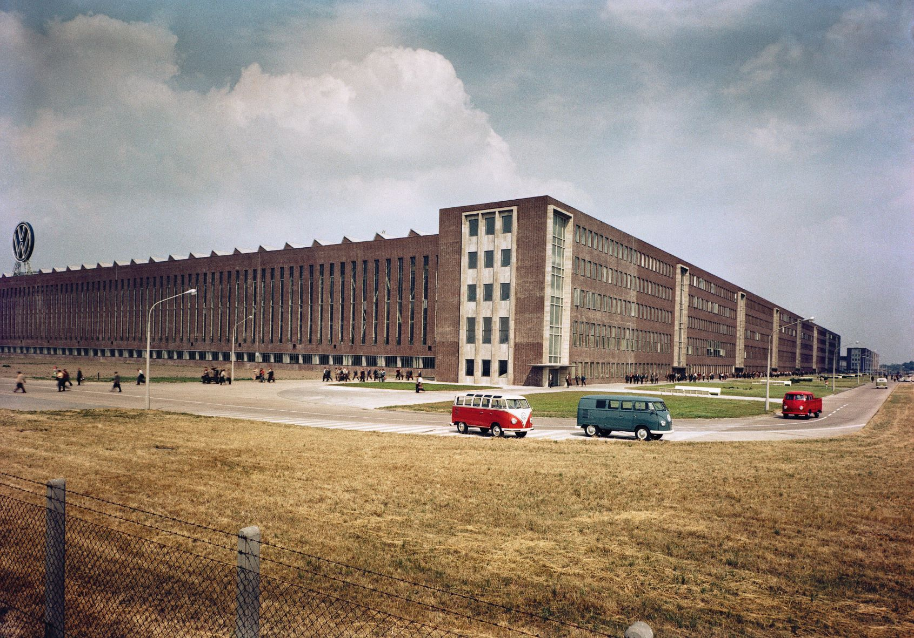
Hanower/Poznań, 8 marca 2021 r. 65 lat, ale do emerytury jeszcze daleko: dokładnie 8 marca 1956 roku, w fabryce Volkswagena
w Hanowerze-Stöcken, ruszyła produkcja legendarnego Volkswagena T1, zwanego przez swoich fanów Bulli. Od tego momentu wyprodukowano tam ponad 9 milionów sztuk Transportera. Obecnie zakład w Hanowerze jest gruntownie modernizowany, a produkcja reorganizowana. Wraz
z wprowadzeniem na rynek jeszcze w tym roku nowego Multivana
i ID.BUZZ w roku przyszłym, dla fabryki rozpocznie się era produkcji pojazdów zarówno z konwencjonalnym, jak i z hybrydowym typu plug-in oraz z w pełni elektrycznym układem napędowym.
Bulli staje się symbolem „niemieckiego cudu gospodarczego”
W połowie lat ’50 XX w., z małych radioodbiorników tranzystorowych rozbrzmiewa przebój Elvisa Presleya „Love me tender”, a Niemcy odkrywają swoją miłość do samochodów: nadeszły czasy nazywane tam „cudem gospodarczym”. Volkswagen Garbus jest najlepiej sprzedającym się samochodem roku 1955 i jeszcze przed jego końcem przekroczy granicę miliona wyprodukowanych egzemplarzy. Równie poszukiwanym modelem jest VW T1. Moce produkcyjne głównego zakładu w Wolfsburgu, który buduje T1 już od 1950 roku, są niewystarczające, by zaspokoić rosnący popyt. Produkty spożywcze pierwszej potrzeby – chleb, mleko, czy warzywa, muszą dotrzeć do klientów. Również dobra konsumpcyjne, takie jak telewizory i lodówki, muszą być sprawnie i możliwie szybko dostarczone do nabywców. Aby sprostać tym wymaganiom, przedsiębiorcy i handlowcy potrzebują niezniszczalnego Transportera.
W tym samym czasie 235 niemieckich miast i gmin ubiega się o lokalizację dla planowanej fabryki Volkswagena Transportera. Heinrich Nordhoff, ówczesny dyrektor zarządzający Volkswagenwerk GmbH, a później prezes zarządu Volkswagenwerk AG, zdobywa poparcie Rady Nadzorczej dla preferowanej przez siebie lokalizacji - Hanoweru. Głównymi zaletami są bezpośrednie sąsiedztwo Kanału Śródlądowego – najdłuższej drogi wodnej w Niemczech oraz istnienie stacji rozrządowej. Już wtedy Nordhoff przyznaje: „Wartość firmy nie pochodzi z budynków i maszyn, ani też z jej kont bankowych. Jedyną wartością w przedsiębiorstwie są ludzie, którzy
w nim pracują i duch, w jakim to robią.”
Budowa fabryki w Hanowerze rozpoczyna się śnieżną i mroźną zimą 1954/1955. Na początku pracuje tu 372 robotników, ale pod koniec marca 1955 roku na placu budowy jest ich już 1000. Gdy nadchodzi odwilż, na miękkim, błotnistym podłożu trzeba układać deski, by ciężarówki mogły dostarczać materiały budowlane. Wokół placu budowy wyrasta małe, prowizoryczne miasteczko - z biurami budowy, wiatami do magazynowania materiałów, barakami mieszkalnymi i namiotami stołówkowymi. Przedsiębiorczy handlowcy z okolicy szybko rozstawiają tu swoje stragany.
Po zaledwie 12 tygodniach budowy, ściany mają już ponad cztery metry wysokości. 28 gigantycznych dźwigów pracuje bez przerwy, a 22 wielkie betoniarki produkują codziennie 5000 metrów sześciennych betonu. Usunięto i zniwelowano 1 750 000 metrów sześciennych ziemi, co odpowiada 256 000 pełnych ciężarówek - wywrotek.
Od maja 1955 roku na gigantycznym placu budowy pracuje codziennie około 2000 robotników. Przy wylewaniu betonu zużywa się 600 000 metrów kwadratowych drewna szalunkowego. „Tyle wystarczyłoby na zbudowanie drewnianego chodnika o szerokości jednego metra z Wolfsburga aż do Bazylei” - pisze jeden z ówczesnych dziennikarzy.
W tym samym czasie Volkswagen szkoli już nowych pracowników, którzy zatrudnieni będą przy produkcji Transportera. Codziennie, o godzinie 4.10, specjalnie wyczarterowany pociąg zabiera ich z dworca centralnego
w Hanowerze do Wolfsburga, gdzie biorą udział w szkoleniach z zakresu produkcji Bulli. 3000 pracowników ma za zadanie zapewnić sprawny start produkcji. W ciągu zaledwie kilku tygodni powstaje hala konstrukcji nadwozi, w lutym 1956 roku gotowe jest również dziesięciokilometrowe, wielotorowe połączenie kolejowe z fabryką.
Dokładnie 8 marca 1956 roku, w fabryce Volkswagen Hannover-Stöcken rozpoczyna się seryjna produkcja przyszłego symbolu „niemieckiego cudu gospodarczego”. Do roku 1967, kiedy kończy się produkcja pierwszej generacji Transportera, z taśm produkcyjnych w Niemczech zjeżdża 1,8 miliona T1 - Bulli.
Do tej pory, w zakładach Volkswagen Samochody Dostawcze Hannover-Stöcken wyprodukowano ponad 10 milionów pojazdów. Obecnie
w zakładzie produkowany jest model T6.1, a przed końcem roku rozpocznie się produkcja nowego Multivana (z konwencjonalnym układem napędowym oraz hybrydy typu plug-in). W przyszłym roku w Hanowerze będzie produkowany pierwszy w pełni elektryczny pojazd marki Volkswagen Samochody Dostawcze: ID. BUZZ. Historia Bulli z Hanoweru ma swój ciąg dalszy.
Carsten Intra, prezes zarządu Volkswagen Samochody Dostawcze mówi: „Możemy z dumą spoglądać na to, co udało nam się osiągnąć. Historia fabryki jest tak wyjątkowa, jak sam T1 i jak ludzie, którzy zbudowali miliony tych pojazdów. Patrzymy jednak w przyszłość: wraz z wprowadzeniem
w tym roku nowego Multivana, a w 2022 roku również ID.BUZZ, poszerzamy naszą atrakcyjną ofertę nowoczesnych samochodów dostawczych, MPV
i rekreacyjnych. Jesteśmy w stanie dostarczyć odpowiedni pojazd właściwie dla każdego klienta.” Począwszy od roku 2024, w Hanowerze będą produkowane pojazdy elektryczne segmentu premium (D-SUV) dla innych marek koncernu Volkswagen. „Zakład w Hanowerze jest więc wzorem dla transformacji całej marki. Volkswagen Samochody Dostawcze i cała Grupa potwierdziły to ostatnio inwestycją 680 milionów euro w produkcję samochodów typu D-SUV.”
Bertina Murkovic, przewodnicząca rady zakładowej Volkswagen Samochody Dostawcze w Hanowerze podkreśla: „Pięć lat temu, gdy świętowaliśmy
60-lecie zakładu w Hanowerze, wszystko wokół było naprawdę inne: uroczystość rodzinna i wystawa T1 w historycznym muzeum były wspaniałą oprawą dla podziękowań. Dziękujemy wszystkim pracownikom, którzy tchnęli życie w nasze produkty. Transporter uczynił z nas wielką markę właśnie dlatego, że mamy w genach różnorodność: z jednej strony produkujemy samochody do praktycznie każdego rodzaju zastosowań komercyjnych, a z drugiej - dla każdej formy spędzania wolnego czasu.
I właśnie ta różnorodność jest naszą przyszłością: T6.1, nowy Multivan,
a wkrótce także ID. BUZZ. To jest kamień węgielny naszej marki - Hanower może być z tego dumny.”
Josef Baumert, członek zarządu Volkswagen Samochody Dostawcze ds. produkcji i logistyki: „W ostatnich miesiącach, bez przerywania bieżącej produkcji, gruntownie modernizujemy fabrykę w Hanowerze, by była gotowa na produkcję zupełnie nowych modeli. Hala konstrukcji nadwozia dla nowego Multivana jest już gotowa, a na potrzeby produkcji ID. BUZZ zamontujemy tu ponad 1300 robotów. Począwszy od roku 2022, na dwóch liniach produkcyjnych w Hanowerze będą produkowane trzy pojazdy, każdy na innej platformie.” Po raz pierwszy w tamtejszej fabryce produkowane będą samochody na modułowej platformie dla pojazdów z silnikiem montowanym poprzecznie (nowy Multivan) oraz na modułowej platformie dla samochodów z napędem elektrycznym (ID. BUZZ).
Fakty i dane dotyczące fabryki w Hanowerze
- Wielkość terenów fabrycznych: 1,1 mln m² (ok. 152 boiska piłkarskie)
- Liczba zatrudnionych w roku 2020: 14 800
- Liczba wyprodukowanych pojazdów:
1956-2021 T1 – T6.1 9 228 000
1974-1975 Garbus i Typ 181 43 000
1975 – 2003 LT 1 i LT 2 810,200
2017 – 2020 e-Crafter 1500
1989 – 1995 Taro 61 000
2012 – 2020 Amarok 176 500

Kontakt:
Mikołaj Matuszewski
Kierownik komunikacji
marketingowej i PR
Volkswagen Samochody Dostawcze
tel.+48 690 406 729
e-mail: mikolaj.matuszewski@volkswagen.pl

O marce Volkswagen Samochody Dostawcze:
"Transportujemy sukces". Jako samodzielna marka funkcjonująca w ramach Grupy Volkswagen, Volkswagen Samochody Dostawcze (VWSD) jest globalnie odpowiedzialny za rozwój, budowę i sprzedaż lekkich pojazdów dostawczych, produkując samochody linii Transporter, Caddy, Crafter
i Amarok. Prowadząc ciągłe konsultacje ze swoimi klientami, Volkswagen Samochody Dostawcze opracowuje koncepcje pojazdów oraz rozwiązania telematyczne i logistyczne, pozwalające oszczędzać zasoby na najwyższym możliwym poziomie efektywności. W roku 2018 marka sprzedała około 500 000 lekkich pojazdów dostawczych, wyprodukowanych w zakładach w Hanowerze (D), Poznaniu (PL), Wrześni (PL) i Pacheco (ARG). VWSD zatrudnia ponad 24 000 osób na całym świecie.

